**ТЕМА: ОСОБЕННОСТИ ОРГАНИЗАЦИИ МОЛЛЮСКОВ,**

**ИХ ПРОИСХОЖДЕНИЕ.**

**Лабораторная работа №3**

**«Изучение строения раковины моллюсков»**

.***Цель:*** Изучить строение раковины моллюсков

***Оборудование:*** коллекция моллюсков.

**Ход работы**

1. Рассмотрите раковину беззубки, определите ее форму, окраску. Найдите ее передний (широкий) и задний (узкий) концы.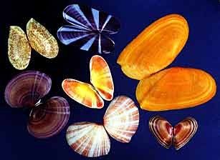
2. Вблизи переднего конца раковины найдите наиболее выпуклую ее часть - вершину, а также изогнутые линии; они ограничивают годичные слои ее прироста, поэтому их называют годичными кольцами.
3. Найдите на внутренней поверхности раковины следы прикрепления мышц.

4. Зарисуйте раковину беззубки и обозначьте на рисунке рассмотренные части.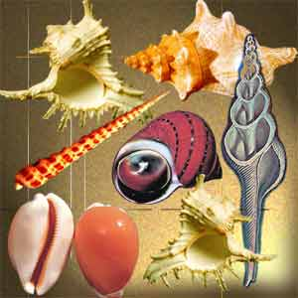

5. Рассмотрите раковину обыкновенного прудовика или виноградной улитки, обратите внимание на то, что она спирально закручена, определите ее окраску.

6. Найдите на раковине ее вершину и отверстие, ведущее в полость раковины, - устье.

7.Зарисуйте раковину прудовика или виноградной улитки и надпишите ее части.

8. Установите черты отличия и сходства в строении раковины беззубки и обыкновенного прудовика.